Анкета животного без владельца от 11.02.2025 г.

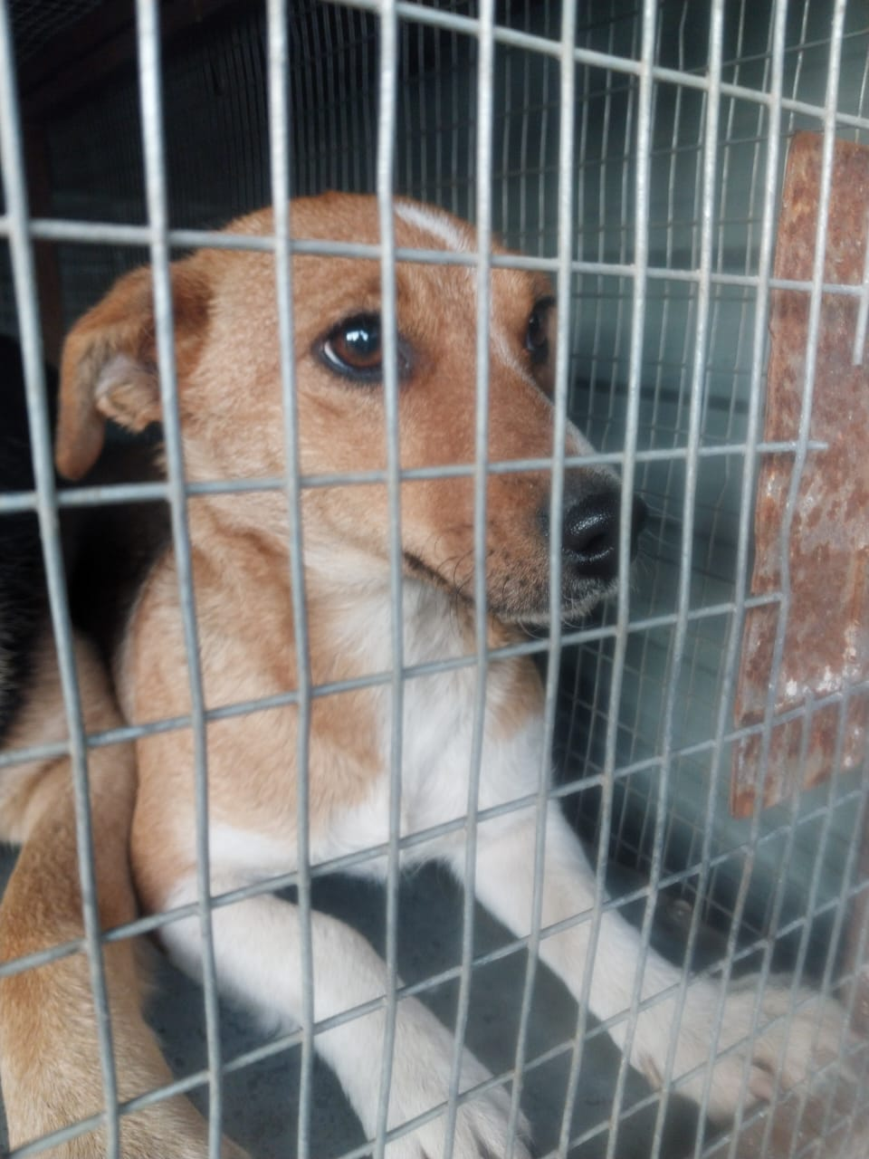 | Дата отлова, место (район, улица) | 11.02.2025 г.  г.Михайловск, ул.Пролетарская, около д.28
 | Вид, пол животного | Сука
 | Окрас животного | Рыжая
 | Инд. номер/маркировка животного
 | Дата операции

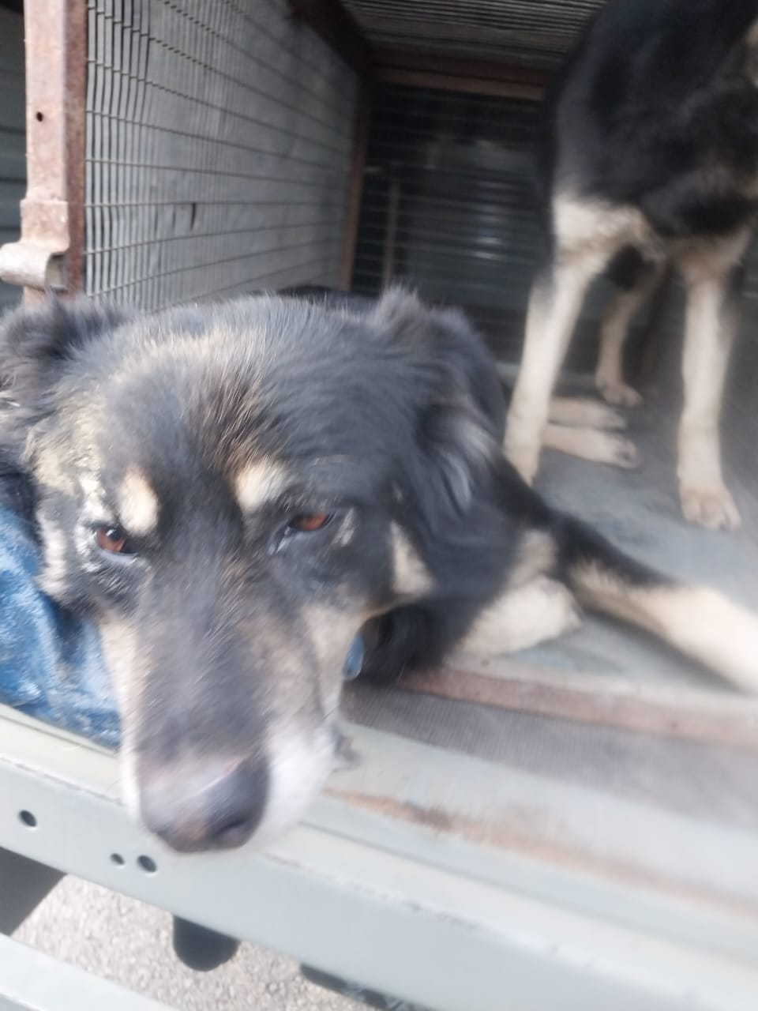 | Дата отлова, место (район, улица) | 11.02.2025 г.  г.Михайловск, ул.Пролетарская, около д.28
 | Вид, пол животного | Кобель
 | Окрас животного | Черный
 | Инд. номер/маркировка животного
 | Дата операции

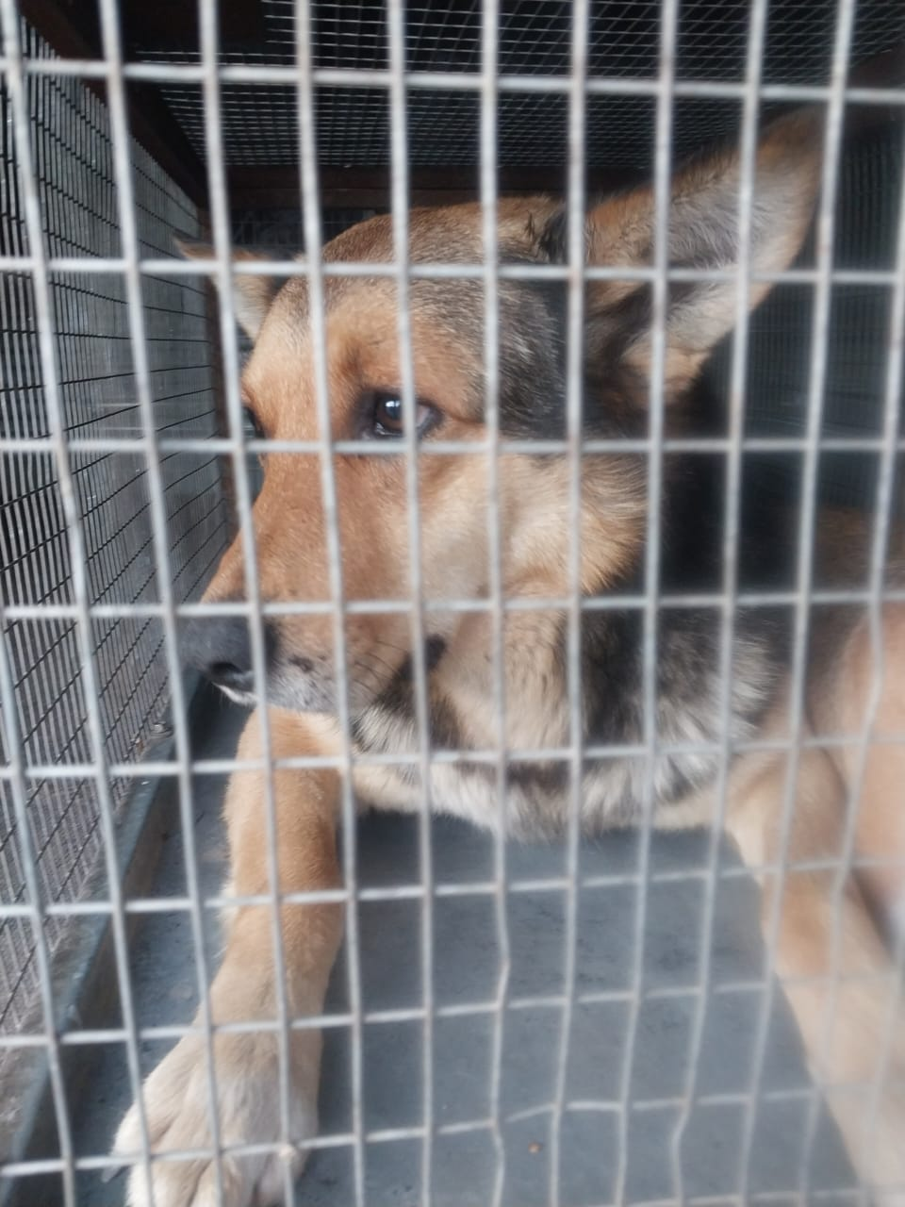 | Дата отлова, место (район, улица) | 11.02.2025 г.  г. Михайловск, ул. Пушкина, около м-на «Магнит»
 | Вид, пол животного | Кобель
 | Окрас животного | Черно-рыжий
 | Инд. номер/маркировка животного
 | Дата операции

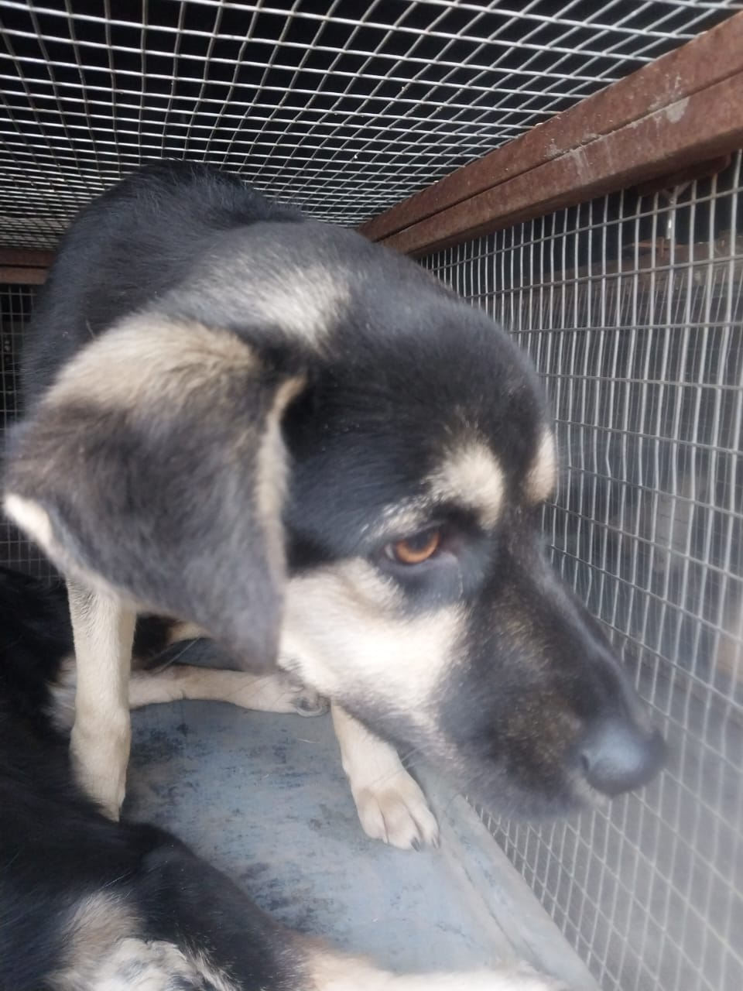 | Дата отлова, место (район, улица) | 11.02.2025 г.  г. Михайловск, ул. Пушкина, конечная остановка , пешеходный переход в сторону х.Вязники, з-д Весенний
 | Вид, пол животного | Сука
 | Окрас животного | Черная с белыми лапами и мордой
 | Инд. номер/маркировка животного
 | Дата операции

